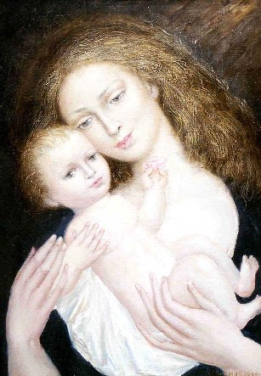

**Матери**

Я помню спальню и лампадку,  
Игрушки, теплую кроватку  
И милый, кроткий голос твой:  
«Ангел-хранитель над тобой!»  
  
Бывало, раздевает няня  
И полушепотом бранит,  
А сладкий сон, глаза туманя,  
К ее плечу меня клонит.  
  
Ты перекрестишь, поцелуешь,  
Напомнишь мне, что он со мной,  
И верой в счастье очаруешь...  
Я помню, помню голос твой!  
  
Я помню ночь, тепло кроватки,  
Лампадку в сумраке угла  
И тени от цепей лампадки...  
Не ты ли ангелом была?

*И. А. Бунин*